新龙湖中三班日动态
1.29
区域游戏
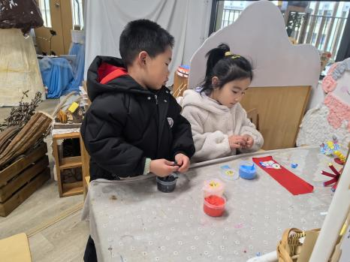  ○  美工区：绘画、粘土 | 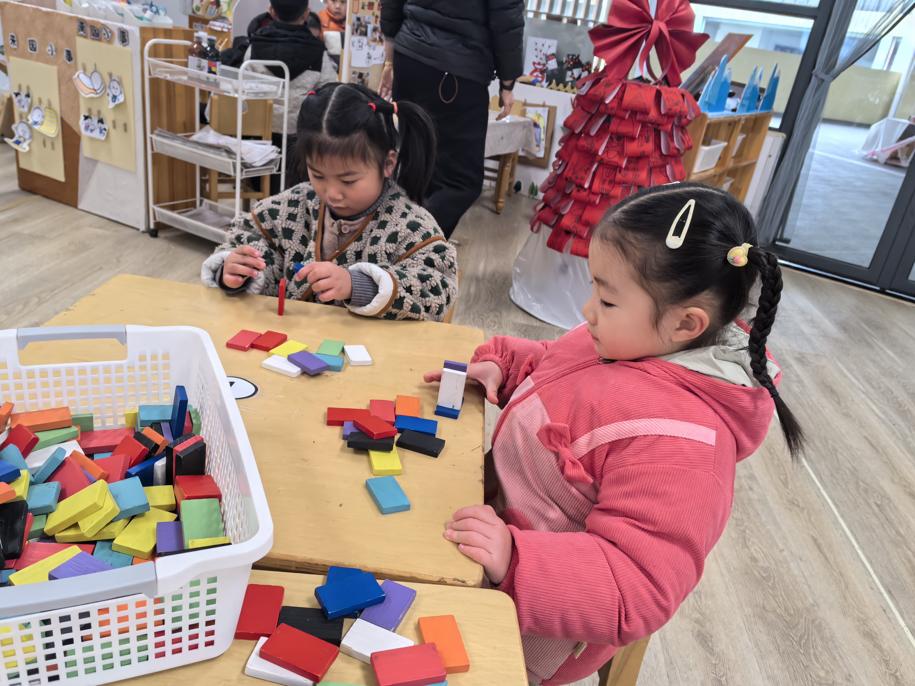  益智游戏：《城市保卫战》 | 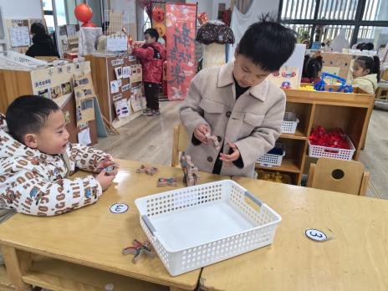  桌面建构
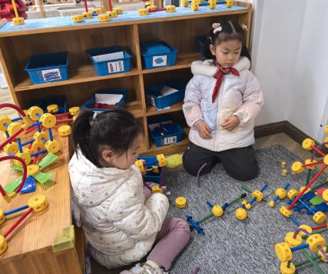  万能工匠 | 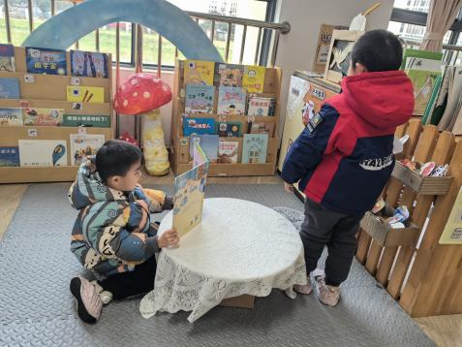  图书区 | 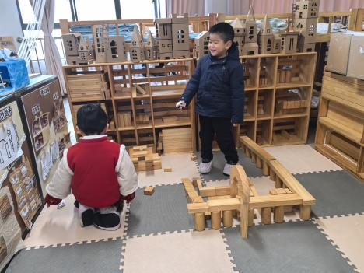  地面建构
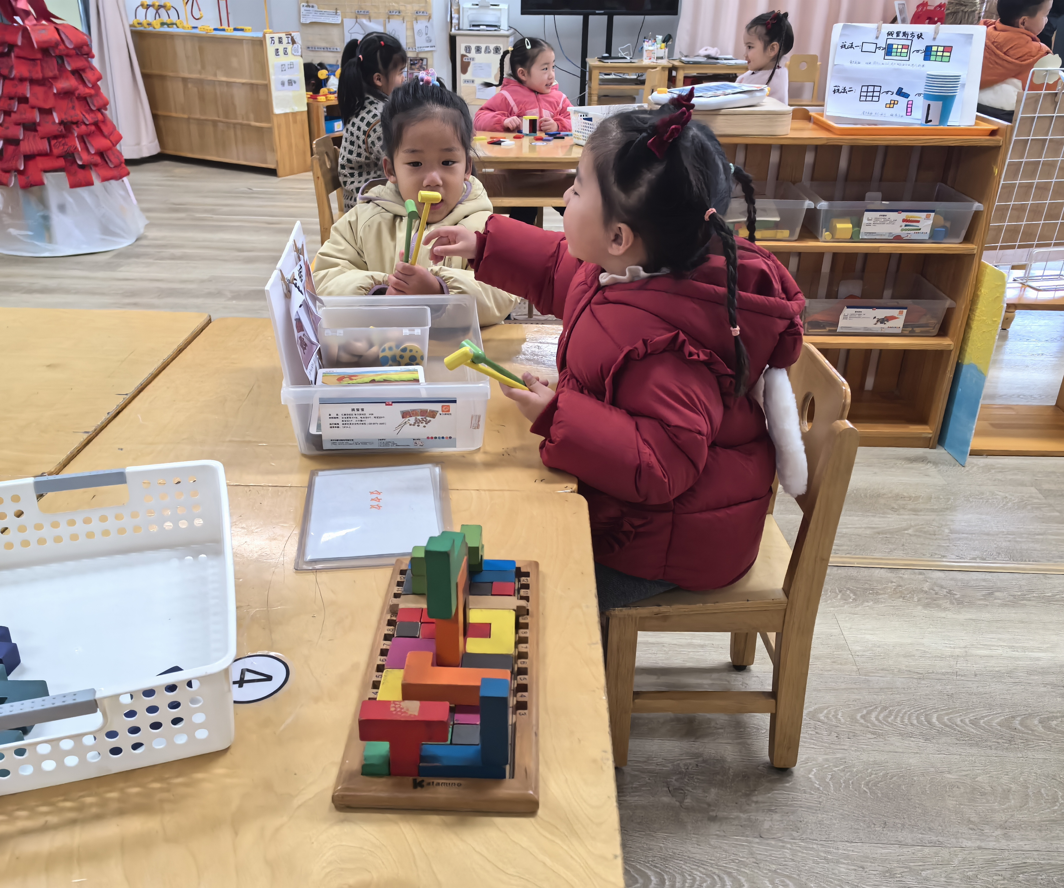  益智游戏 | 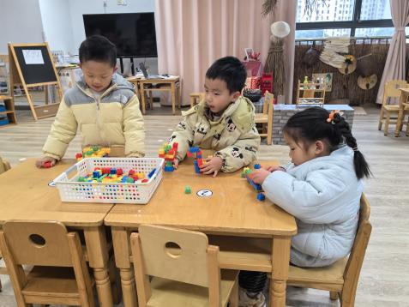  桌面建构

集体活动：
闪亮之星
今天我们能进行了闪亮之星的评选活动，活动中每位幼儿都能大胆、自信的上台讲述自己想要评选的项目，非常棒哦！
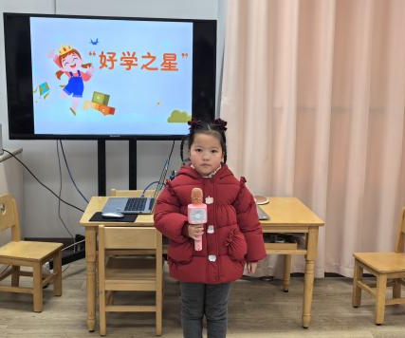
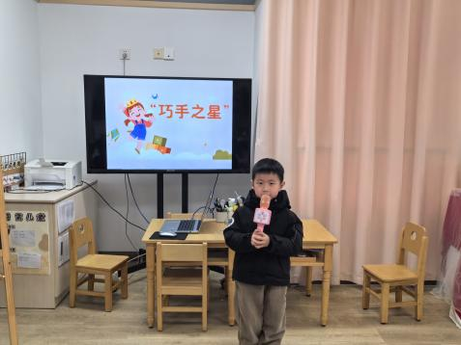
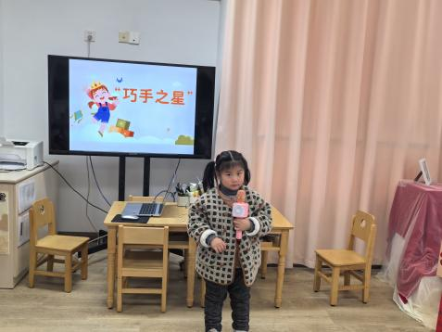

来园活动
学号 | 姓名 | 午餐情况 | 午睡情况 | 备注
1 | 常婼涵 | ○ | ○
2 | 鲁佳依 | ○ | ○
3 | 王宁安 | ○ | ○
4 | 朱一诺
5 | 常苡恩 | ○ | ○
6 | 陆辰汐 | ○
7 | 卢恩颖 | ○ | ○
8 | 姚可及 | ○ | ○
9 | 张晓彤 | ○ | ○
10 | 朱亦霏 | ○ | △
11 | 金勤恩 | ○ | ○
12 | 徐德华 | ○ | ○
13 | 刘沐熙 | ○ | ○
14 | 张童轩 | ○ | ○
15 | 李洛书 | △ | △
16 | 贺宇晨 | ○ | ○
17 | 赵启恒 | ○ | ○
18 | 朱亦霖 | △ | ○
19 | 郁潘达 | ○ | ○
20 | 李景治 | ○ | ○
21 | 杨隽程 | ○ | ○
22 | 朱兮 | ○ | ○
23 | 刘羲沐 | ○ | ○
24 | 朱煜程 | ○ | ○
25 | 孙沐辰 | ○ | ○

观察内容：观察目标幼儿来园、午餐、午睡的情况。
备注：为了方便记录，每一项评价可以选择一个标记，打勾或者画圈都可以。
情绪：稳定○、不稳定△
午餐：吃完○、没吃完△
午睡：入睡○、未入睡△
评价与分析：
午餐情况：今天吃的是罗氏虾烧年糕、毛白菜炒香菇、三鲜汤。
午睡情况：大部分幼儿在12:40前入睡，个别幼儿13：00前睡着。
家园合作：
温馨提醒：
- 部分幼儿来园较晚，请大家督促孩子早睡早起，按时到校哦；
- 来离园途中牵好孩子的手，注意安全。

